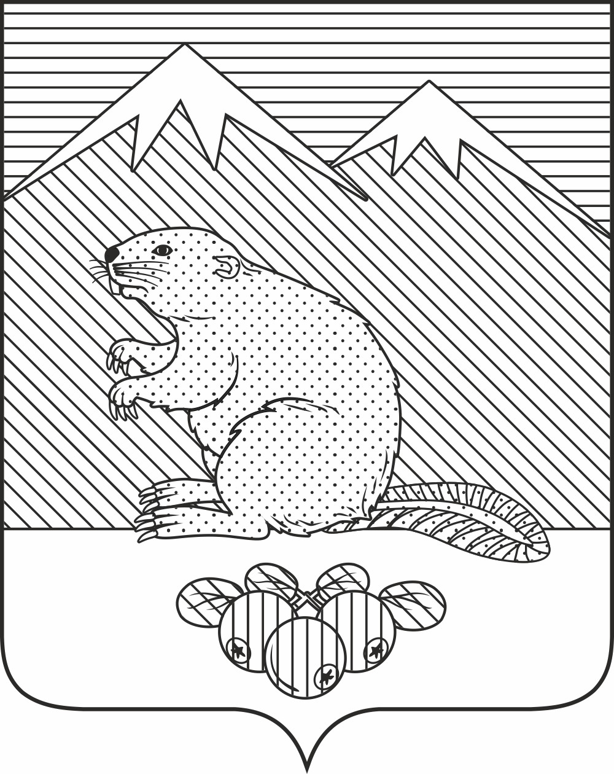

РОССИЙСКАЯ ФЕДЕРАЦИЯ

ИРКУТСКАЯ ОБЛАСТЬ

ЗИМИНСКИЙ РАЙОН

Администрация

Зулумайского муниципального образования
Зиминского района

П О С Т А Н О В Л Е Н И Е

« 14 » ноября 2024 года с. Зулумай № 31

Об одобрении Прогноза
социально-экономического развития
Зулумайского муниципального образования

В соответствии со статьей 173 Бюджетного кодекса Российской Федерации, руководствуясь Федеральным законом от 6 октября 2003 года №131-ФЗ «Об общих принципах организации местного самоуправления в Российской Федерации», Порядком разработки прогноза социально-экономического развития Зулумайского муниципального образования, утвержденным Постановлением администрации Зулумайского муниципального образования Зиминского района от 30 ноября 2016 года №32, руководствуясь статьями 23, 46 Устава Зулумайского муниципального образования, администрация Зулумайского муниципального образования Зиминского района

ПОСТАНОВЛЯЕТ:

- Одобрить Прогноз социально-экономического развития Зулумайского муниципального образования на 2025-2027 годы (прилагается).
- Настоящее постановление разместить на официальном сайте администрации Зулумайского муниципального образования Зиминского района http://Зулумай.рф в информационно-телекоммуникационной сети «Интернет».
- Настоящее постановление вступает в силу со дня его подписания.
- Контроль исполнения настоящего постановления оставляю за собой.

Глава Зулумайского
муниципального образования А.В. Ищенкова

